青岛市住房保障公共服务系统操作说明

一、单位注册
用人单位登录青岛市住房保障公共服务系统（https://zhufang.qingdao.gov.cn/zfbz/index）后点击注册，跳转至山东省统一身份认证平台，选择“法人登录”（无账号的选择立即注册）。
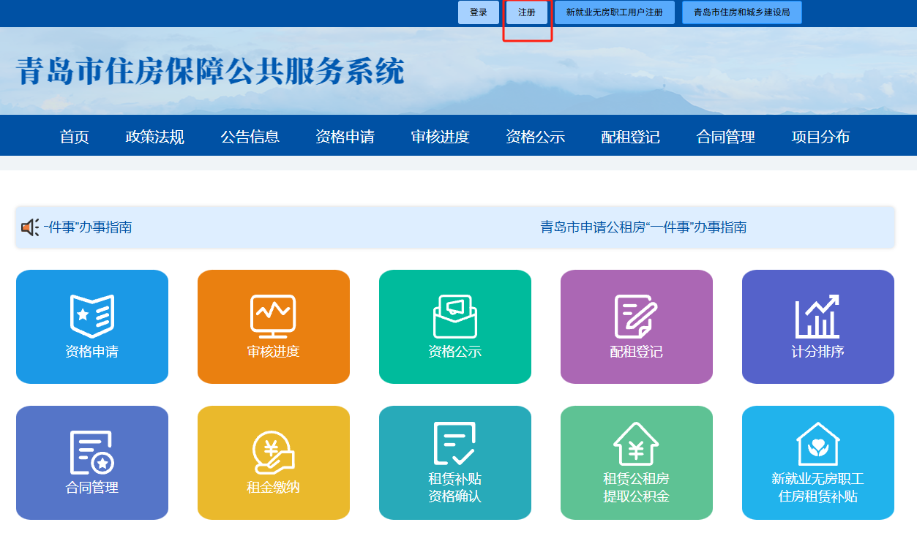

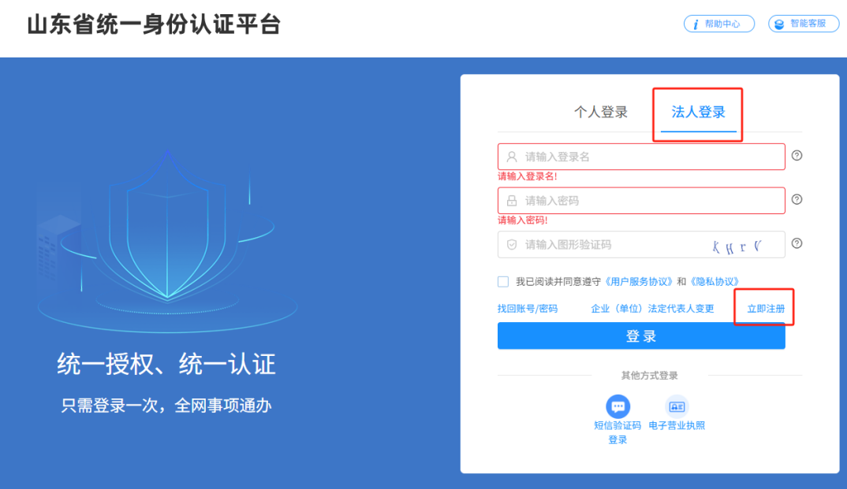

二、信息完善
注册完成登录后跳转至青岛市住房保障公共服务系统进行信息完善（注册区市、行业类型、在职人数）
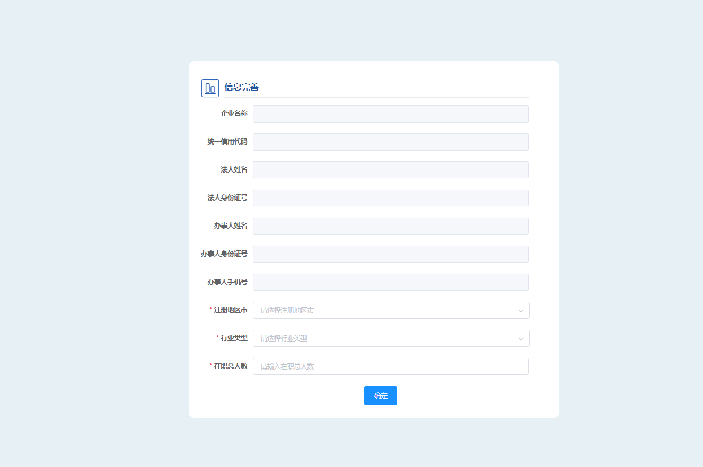

三、资格申请
登录完成后，选择“资格申请”，按照申请人类型选择外来务工人员或者新就业职工。

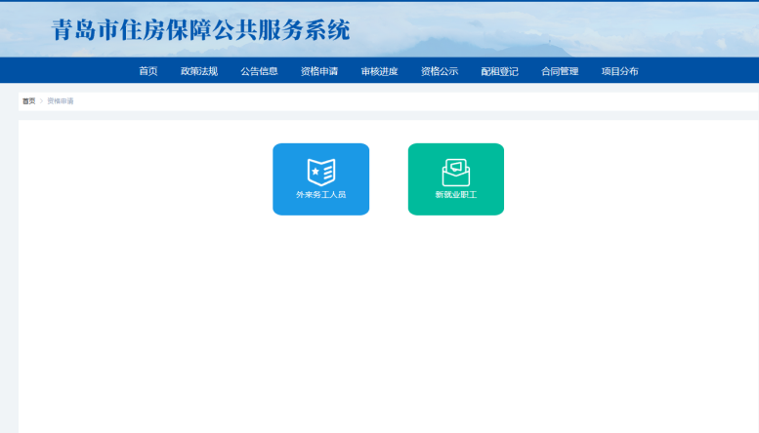
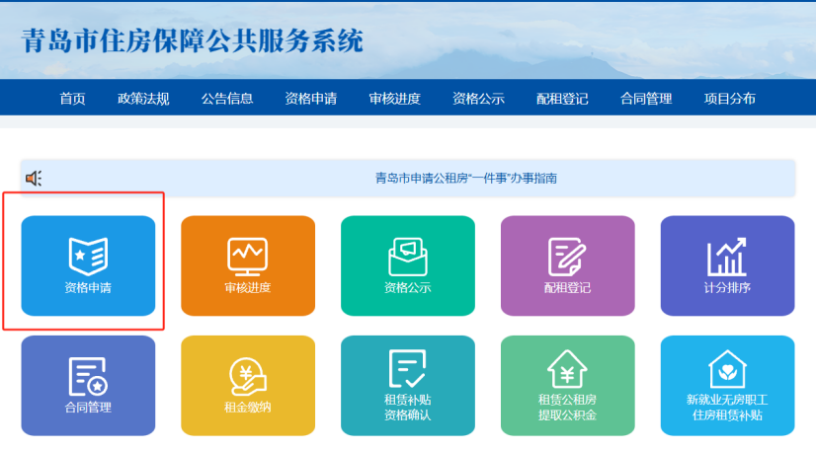

四、填报信息
进入受理页面后，点击“受理”，保障方式选择“实物配租”，按照受理页面信息要求填报完整信息（标注*为必填）并上传图像资料后，点击“提交”。

